Portafolio - Fundamentos de Arquitectura Cloud

Introducción
El equipo de desarrollo de una empresa tecnológica ha recibido la solicitud de diseñar un sistema de reservas basado en la nube. El sistema deberá permitir a los usuarios gestionar reservas en tiempo real, escalar dinámicamente y garantizar la seguridad de los datos. La solución debe ser fácilmente adaptable a cambios de negocio.

Nuestro objetivo
Diseñar e implementar una arquitectura cloud moderna, basada en microservicios, que garantice:
- Alta disponibilidad y rendimiento.
- Escalabilidad automática ante picos de carga.
- Seguridad de datos.
- Flexibilidad para evolucionar sin necesidad de reestructurar el sistema completo.

Requerimientos
La aplicación de reservas en la nube deberá cumplir con los siguientes requerimientos generales y técnicos para asegurar una alta calidad en el desarrollo:

Requerimientos generales:

- Gestión de reservas: Crear, consultar y cancelar reservas en tiempo real.
- Adaptabilidad: Escalabilidad automática frente a cargas variables.
- Seguridad de datos: Autenticación, autorización y cifrado de datos sensibles.

Requerimientos técnicos/específicos:

- Arquitectura: Microservicios desacoplados.
- Infraestructura: Cloud nativo (ej. AWS / Azure / GCP).
- Contenerización: Docker + Kubernetes (u orquestador equivalente).
- Persistencia: Base de datos relacional para reservas y NoSQL para sesiones o logs.
- Observabilidad: Logs centralizados, métricas, alertas.
- Documentación: Diagrama de clases y arquitectura.
- Pruebas: Unitarias, integración y rendimiento.

Desarollo de cada item indicado en los requerimientos.

REQUERIMIENTOS GENERALES
- Gestión de reservas
Objetivo: Permitir a los usuarios crear, consultar y cancelar reservas en tiempo real.
Solución:
- AWS Lambda: Backend serverless para manejar las funciones de crear, consultar y cancelar.
- Amazon API Gateway: Expone las funciones como endpoints REST seguros.
- Amazon DynamoDB o Amazon RDS (MySQL/PostgreSQL): Almacén de datos de las reservas.
- Amazon Cognito: Para autenticación y autorización de usuarios.
FRAMEWORKS Y TECNOLOGÍAS:
Lenguaje: Python, Node.js o Java.

Frameworks:
- Flask / FastAPI (Python)
- Express.js (Node.js)
- Spring Boot (Java)
Ejemplo:
- POST /reservas: Llama a un Lambda que guarda la reserva en DynamoDB.
- GET /reservas?id=123: Devuelve datos desde RDS.

- Adaptabilidad a la carga
Objetivo: Escalado automático ante picos de demanda.
Solución:
- AWS Elastic Load Balancer (ALB): Distribuye tráfico a microservicios en contenedores o instancias.
- AWS Fargate o Amazon ECS con auto-scaling: Contenedores que escalan automáticamente según demanda.
- Amazon DynamoDB: Escala automáticamente sin intervención para manejar picos.
- AWS Lambda + API Gateway: Escalado automático sin necesidad de servidores.
FRAMEWORKS Y TECNOLOGÍAS:
- Contenerización: Docker
- Orquestador: ECS / Fargate (sin gestionar infraestructura)
- Auto-scaling policies configuradas con CloudWatch Metrics

- Seguridad de datos
Objetivo: Proteger la información personal de los usuarios.
Solución:
- Amazon Cognito: Para registro, login, y gestión de usuarios.
- AWS IAM: Control de acceso granular entre servicios.
- AWS Key Management Service (KMS): Cifrado de datos en reposo.
- TLS (HTTPS) con certificados de AWS Certificate Manager.
- AWS Secrets Manager: Gestión segura de claves y tokens.

FRAMEWORKS Y TECNOLOGÍAS:
- Autenticación: OAuth2 / JWT
- Integración: SDKs de AWS Cognito en el backend
- Cifrado automático en:
- DynamoDB, S3 y RDS

Implementaciones clave:
- Autenticación JWT con expiración.
- Autorización por roles (RBAC).
- HTTPS y cifrado en tránsito y reposo.
- Manejo de secretos mediante Secret Manager.
- WAF y protección contra ataques comunes (OWASP Top 10).

REQUERIMIENTOS TÉCNICOS / ESPECÍFICOS
- Arquitectura en microservicios
Objetivo: Desacoplar funciones en servicios pequeños y reutilizables.
Solución:
- Amazon ECS / Fargate: Orquestación de microservicios en contenedores.
- AWS App Mesh o Service Discovery: Comunicación segura entre microservicios.
- Amazon SQS / SNS: Comunicación asíncrona entre servicios.

FRAMEWORKS Y TECNOLOGÍAS:
- Contenedores con Docker
- Comunicación con REST o gRPC
- Stack microservicios:
- Backend: Python (FastAPI), Node.js (Express), Java (Spring Boot)
- Mensajería: AWS SDK + SNS/SQS
- Infraestructura como código: AWS CDK / Terraform

- Documentación técnica – Diagrama de clases
Objetivo: Mostrar entidades, relaciones y diseño OO.
Solución:
- Usar herramientas como:
- Lucidchart
- Draw.io
- StarUML
- Visio

- Almacenar y versionar la documentación en:
- AWS CodeCommit / GitHub
- Confluence (si usan Atlassian)

- Lenguajes:
- Diagrama de clases UML para representar objetos como Usuario, Reserva, etc.
- Puede exportarse automáticamente desde frameworks como:
- Spring Boot + Hibernate (Java)
- SQLAlchemy (Python)
- TypeORM (Node.js)

- Pruebas unitarias y de rendimiento
Objetivo: Validar componentes individualmente y bajo carga.
Solución:
- Unitarias:
- Integradas con CodeBuild y CodePipeline.
- Tests escritos en:
- PyTest / unittest (Python)
- Jest / Mocha (Node.js)
- JUnit (Java)
- Realizadas con JUnit / Jest / PyTest dependiendo del stack.
- Cada microservicio tiene cobertura mínima del 80%

- Rendimiento:
- AWS CloudWatch: Métricas de uso y rendimiento.
- k6, JMeter o Locust: Simular miles de usuarios.
- AWS X-Ray: Trazabilidad de solicitudes.
- Simulación de miles de usuarios concurrentes.
- Medición de:
- Tiempo de respuesta medio.
- Throughput.
- Tasa de errores.

- Ejemplo:
- Ejecutar pruebas con GitHub Actions o AWS CodeBuild en cada push.
- Simular 1000 reservas concurrentes vía k6 y medir el tiempo de respuesta de Lambda o ECS.

- Despliegue Cloud
Ejemplo con Google Cloud Platform (GCP):
- GKE (Google Kubernetes Engine) para orquestación de contenedores.
- Cloud SQL para base de datos relacional.
- Pub/Sub para eventos de reservas canceladas.
- IAM para gestión de roles y permisos.
- Cloud Monitoring + Logging para observabilidad.
(Alternativa en AWS o Azure también viable)

Tecnologias Recomendadas
Categoría | Solución AWS / Framework | Lenguaje
Backend (API) | AWS Lambda / ECS + Fargate | Python / Node.js / Java
Base de datos | Amazon RDS / DynamoDB | SQL / NoSQL
Autenticación | Amazon Cognito | JWT / OAuth2
Escalado automático | Fargate + CloudWatch / Lambda | -
Microservicios | ECS / App Mesh / SQS / SNS | Docker
Seguridad | KMS / IAM / HTTPS / Secrets Manager | -
Observabilidad | CloudWatch / X-Ray / AWS Logs | -
Pruebas | k6 / PyTest / Jest / JUnit | Python, JS, Java
Infraestructura como código | AWS CDK / Terraform | TypeScript / Python

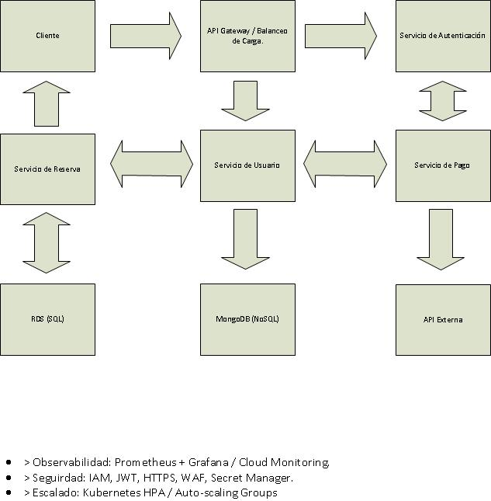

Diagrama de Clases – Sistema de Reservas

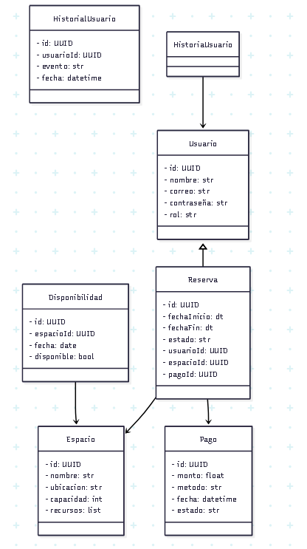

Explicación de las Clases

 Usuario
- Representa a un cliente del sistema.

- Atributo rol permite distinguir entre administradores y usuarios normales.

 Reserva
- Conecta un usuario con un espacio por un rango de fechas.

- Puede estar pendiente, confirmada, cancelada, etc.

- Relacionada con el pago (si se requiere).

 Espacio
- Elemento reservable (sala, sala de reuniones, recurso físico).

- Contiene atributos como nombre, ubicación y capacidad.

 Disponibilidad
- Define si un espacio está disponible o no para una fecha determinada.

- Utilizada para validar reservas antes de crearlas.

 Pago
- Se vincula a una reserva si hay costo.

- Guarda información del monto, método (tarjeta, transferencia) y estado (éxito, error, pendiente).

 HistorialUsuario
- Bitácora de eventos (inicio de sesión, creación de reservas, cancelaciones).

- Puede ser útil para trazabilidad y auditoría.

Microservicios sugeridos basados en las clases

Microservicio | Clases Relacionadas
User Service | Usuario, HistorialUsuario
Reserva Service | Reserva, Disponibilidad
Espacio Service | Espacio, Disponibilidad
Pago Service | Pago
Notificación/Auditoría | HistorialUsuario

